

作業一

組員：

110502567 蔡淵丞

110502570 廖健揚

# 實驗一 : 電阻器色碼練習

* 實驗結果照片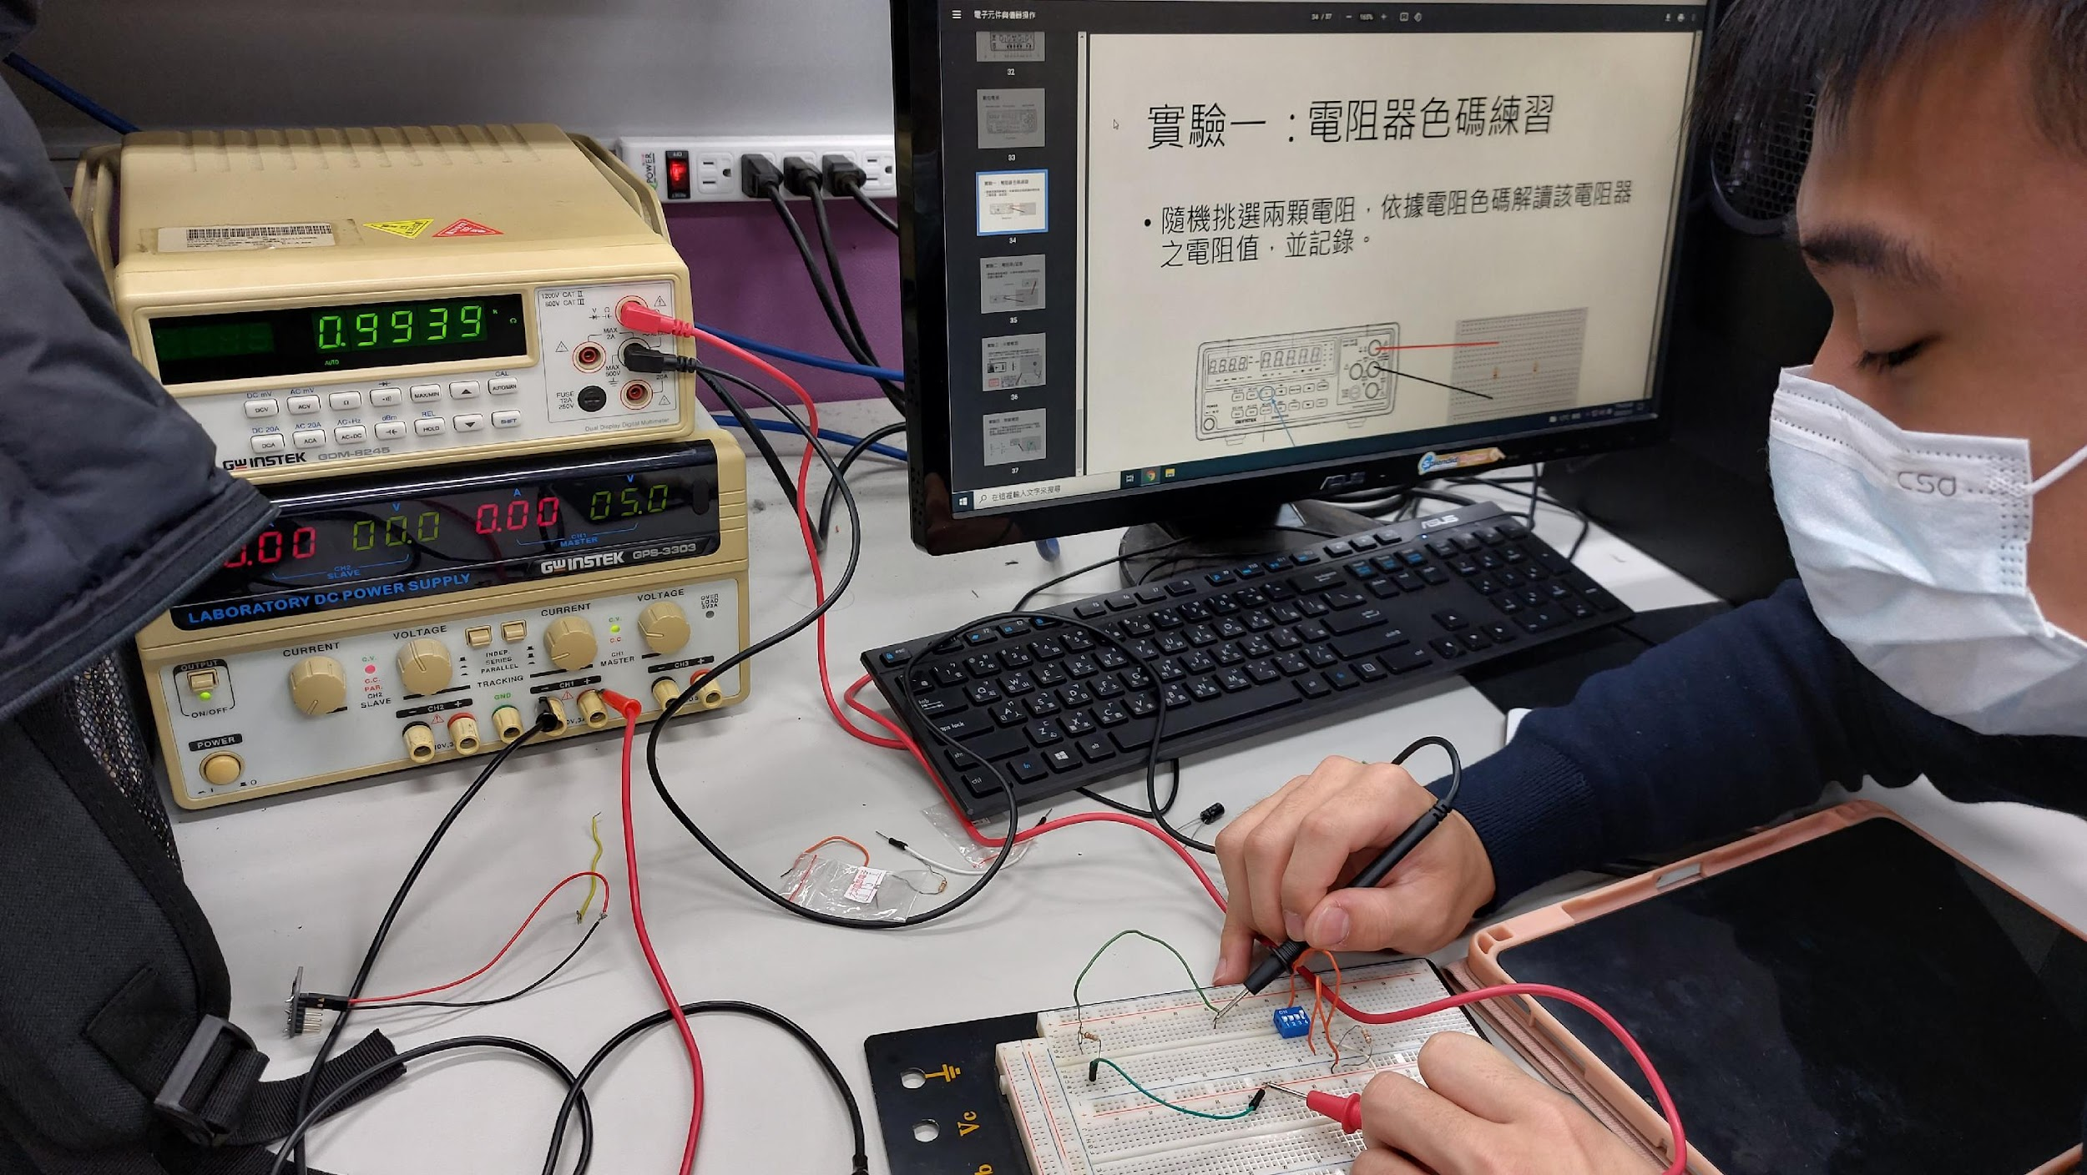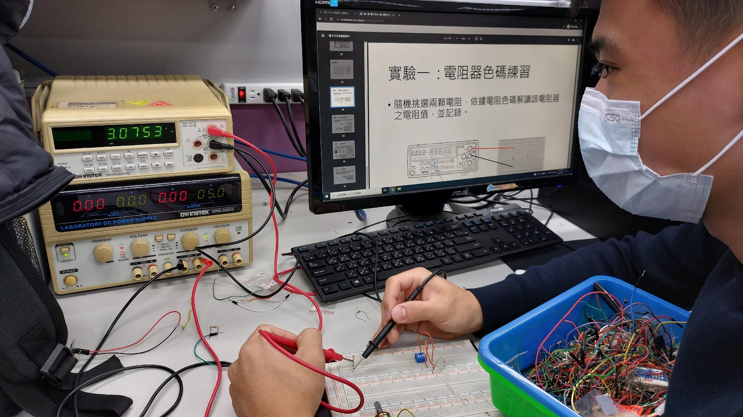
* 實驗結果敘述例如：挑選的電阻是什麼阻值

棕黑紅： 1000Ω

橙黑紅： 3000Ω

# 實驗二 : 電阻串/並聯

* 實驗結果照片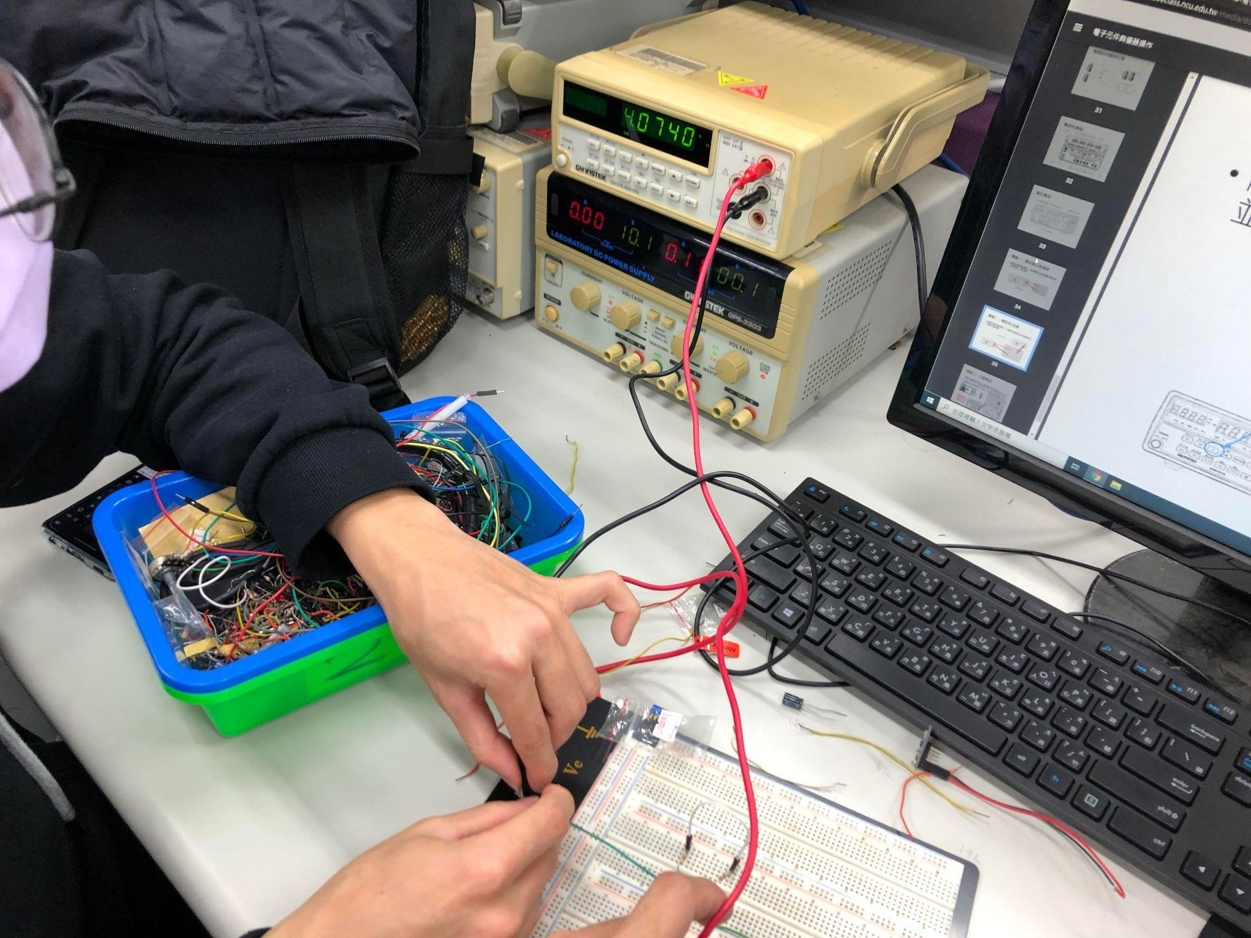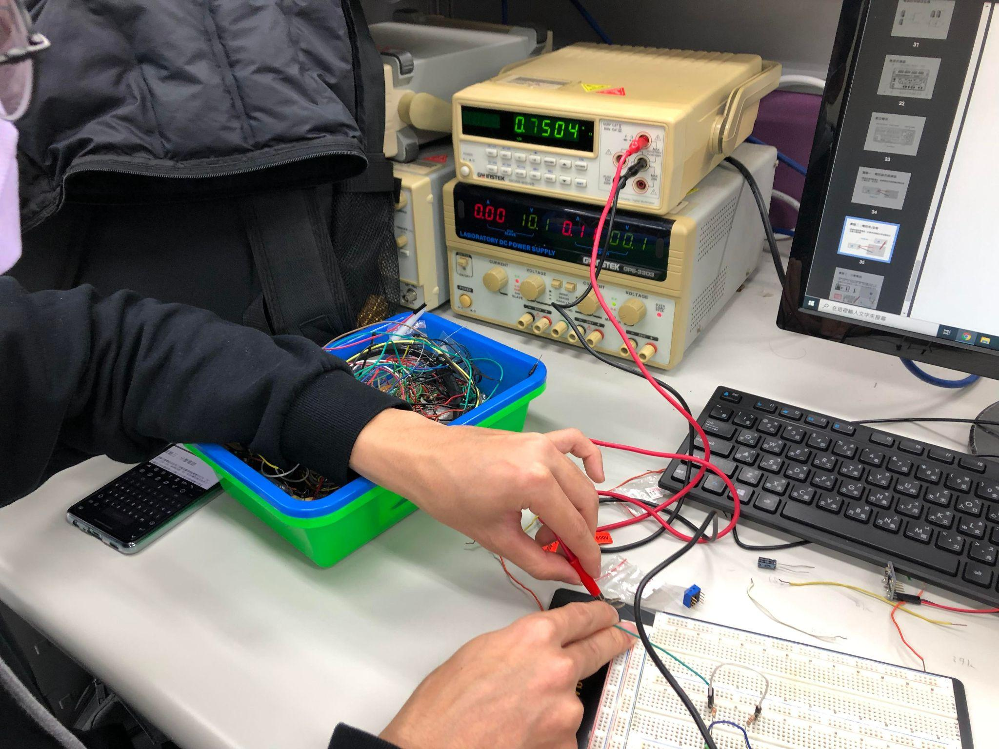
* 實驗結果敘述例如：挑選的電阻是什麼阻值，將實驗電阻串並聯數值計算出來的算式
  + 串聯：3kΩ+1kΩ = 4kΩ
  + 並聯：

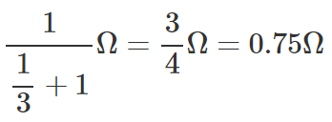

# 實驗三 : 分壓電路

* 實驗結果照片

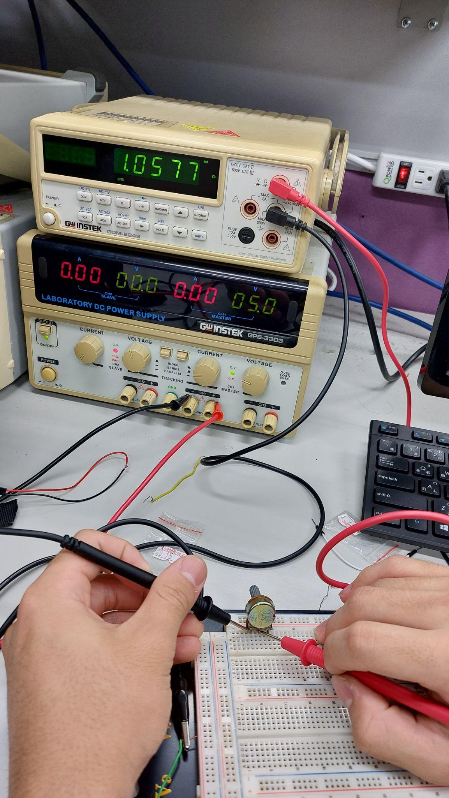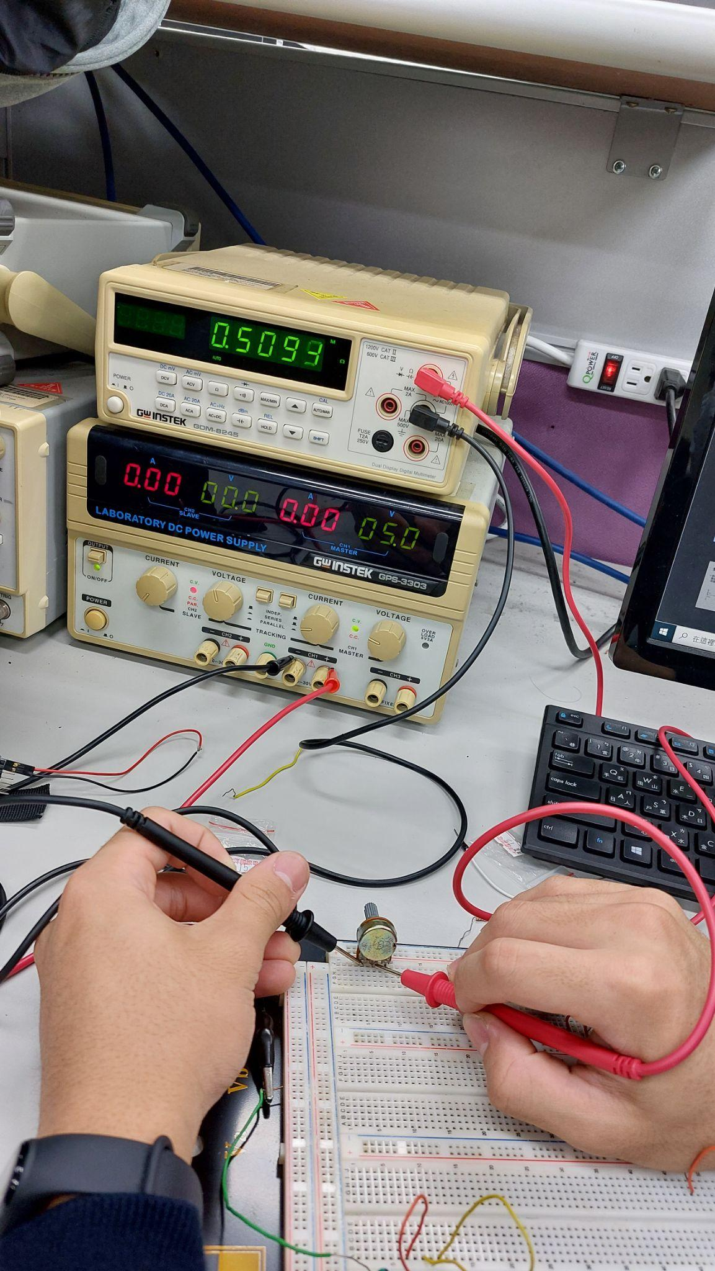

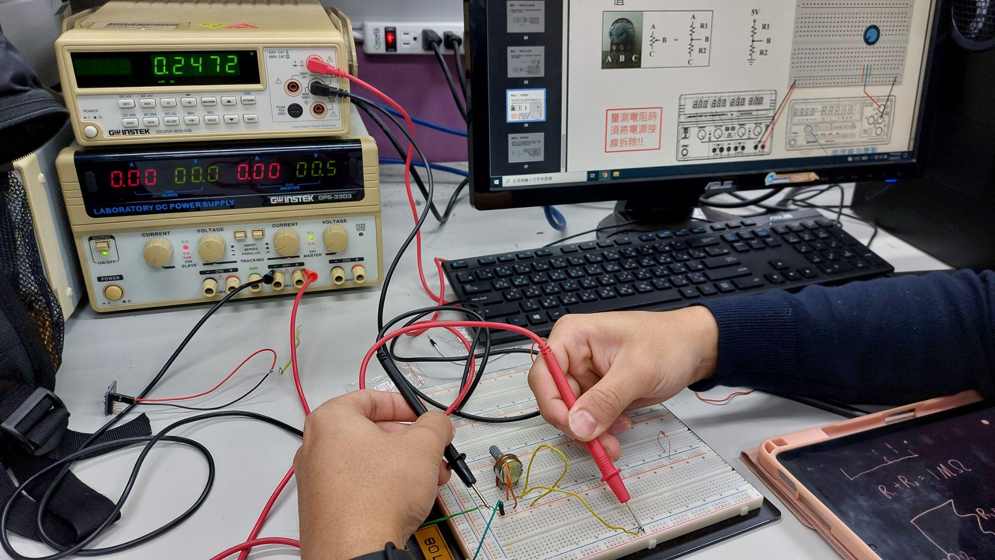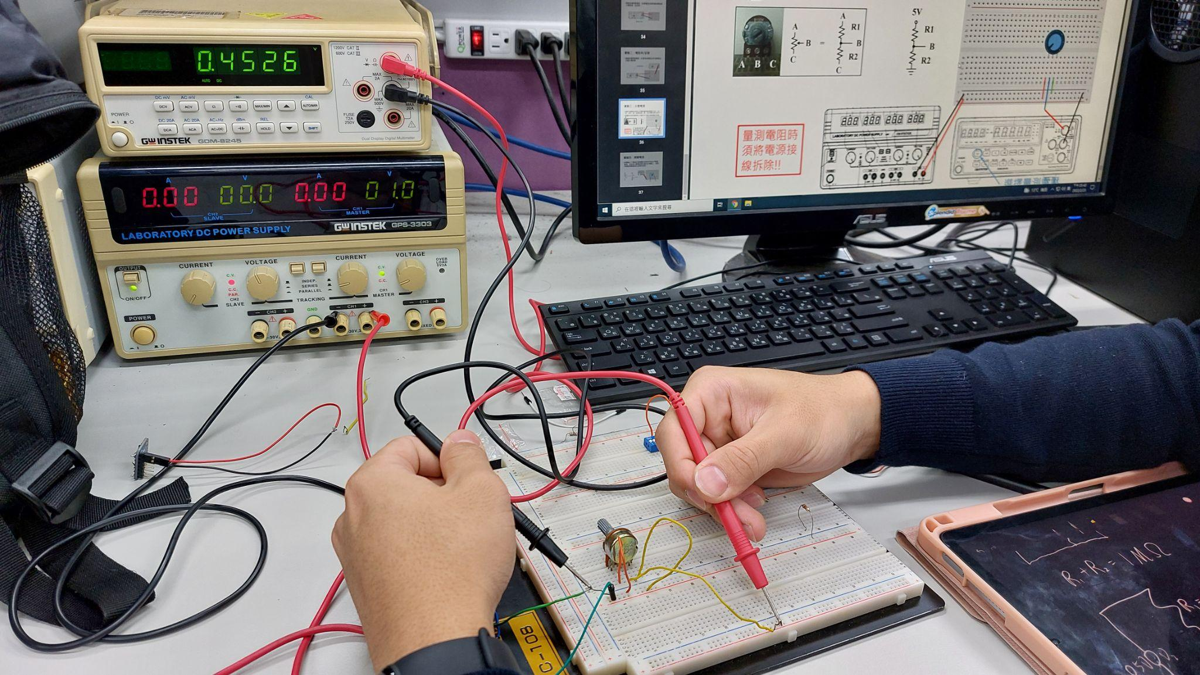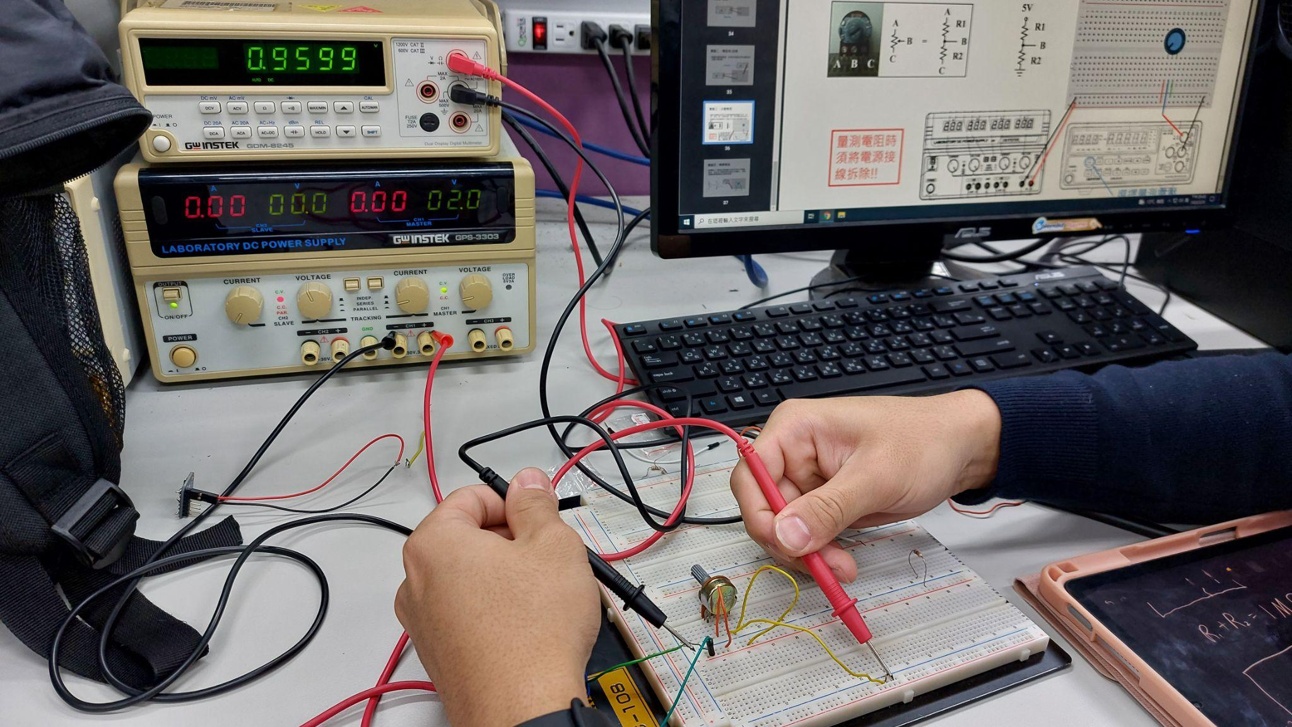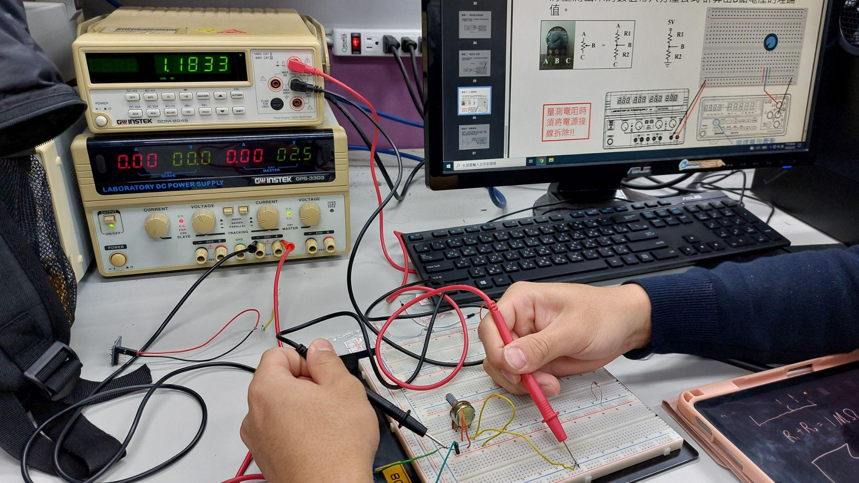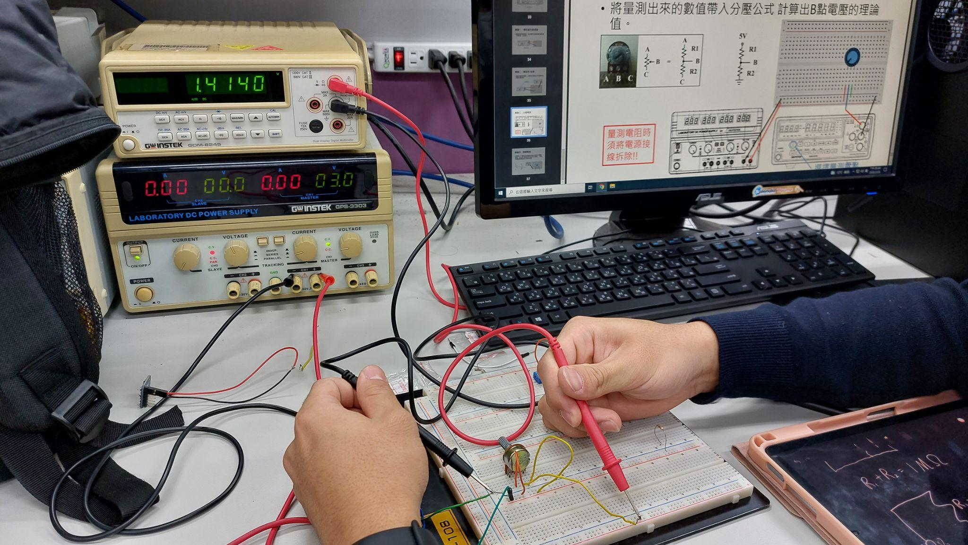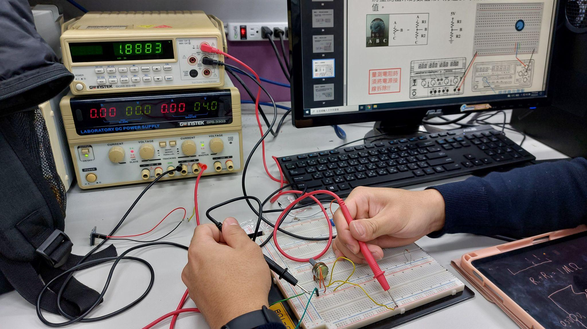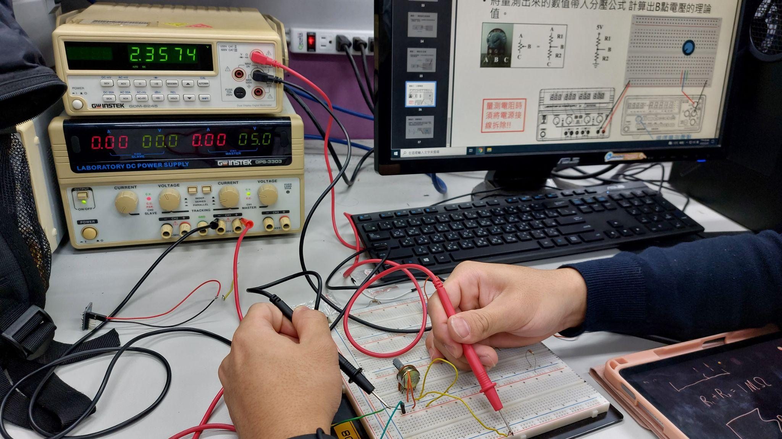

* 實驗結果敘述例如：挑選的可變電阻是什麼阻值，將分壓公式帶入計算的後各個電壓時R1跟R2分別是多少
  + 首先先量可變電阻最大電阻值量得1MΩ(圖一)，此實驗將其調整至 $R_{1}=R_{2}=0.5Ω$ (圖二)。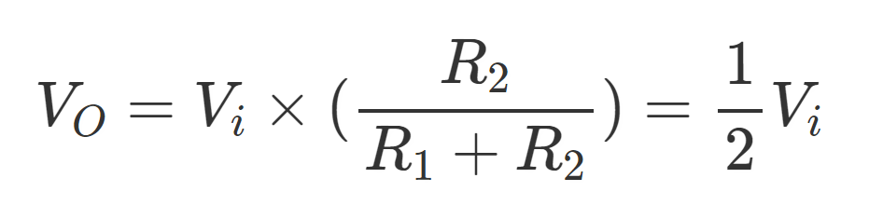
  + 之後測得B點電壓的值皆接近理論值
  + 但是電壓在0.25V以上時誤差隨著電壓值上升，原因不明。

# 實驗四 : 開關電路

* 實驗結果照片
* switch1
  + on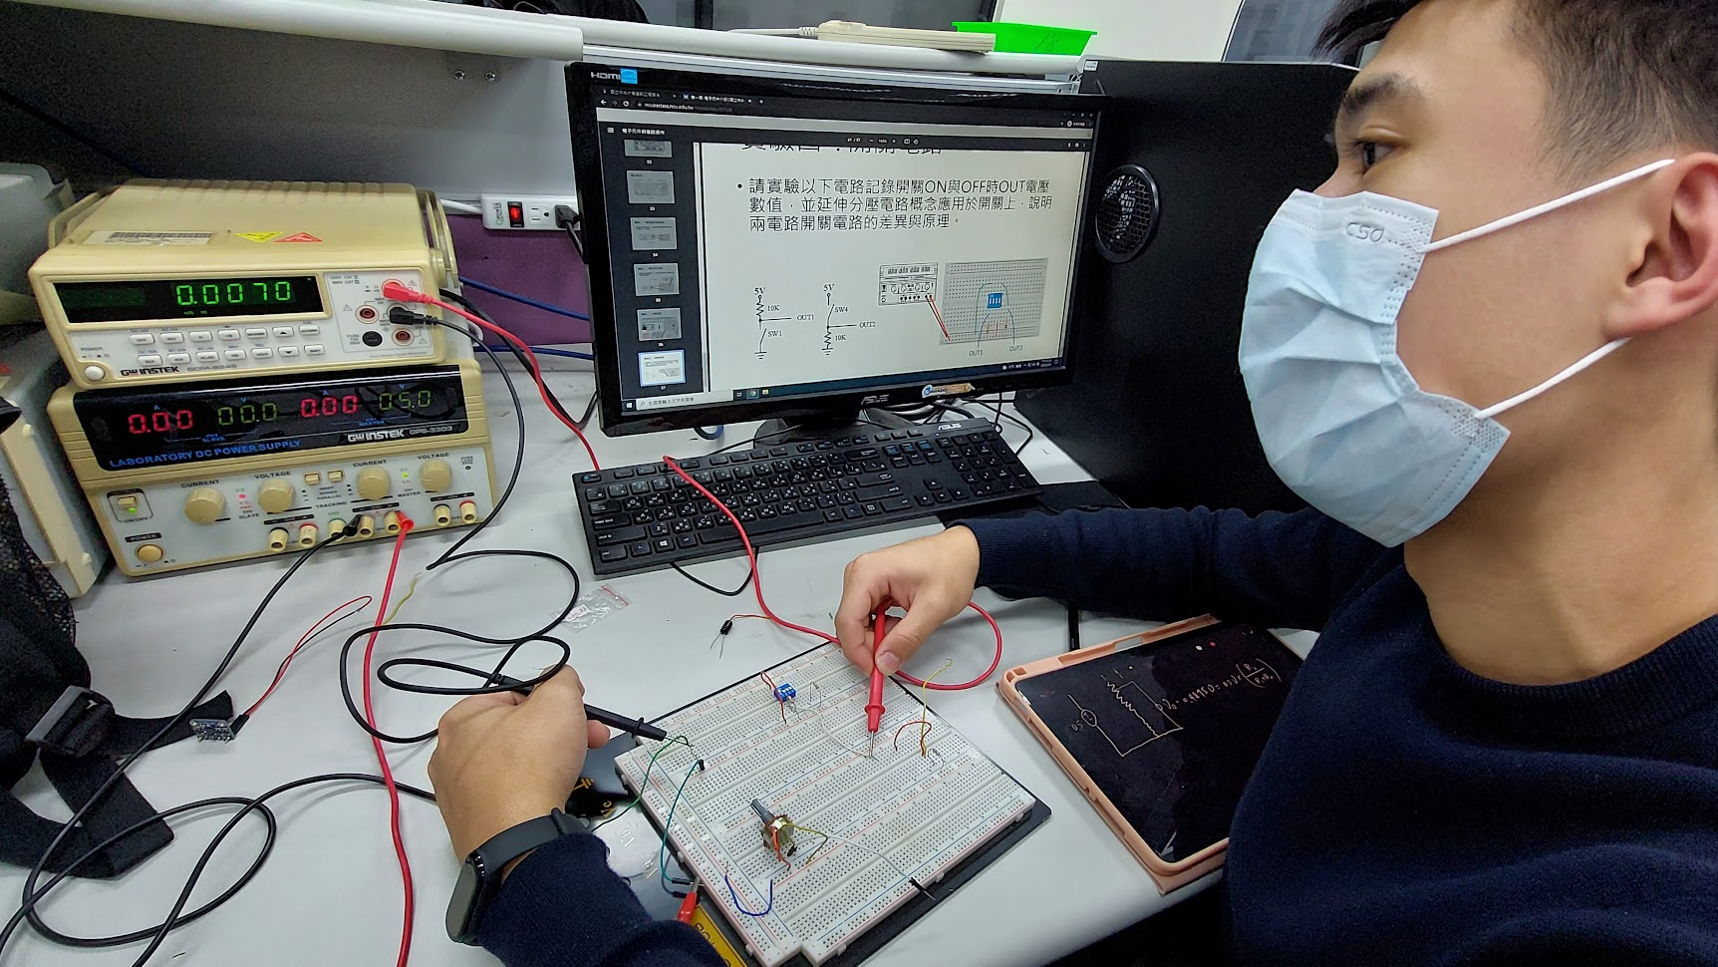
  + off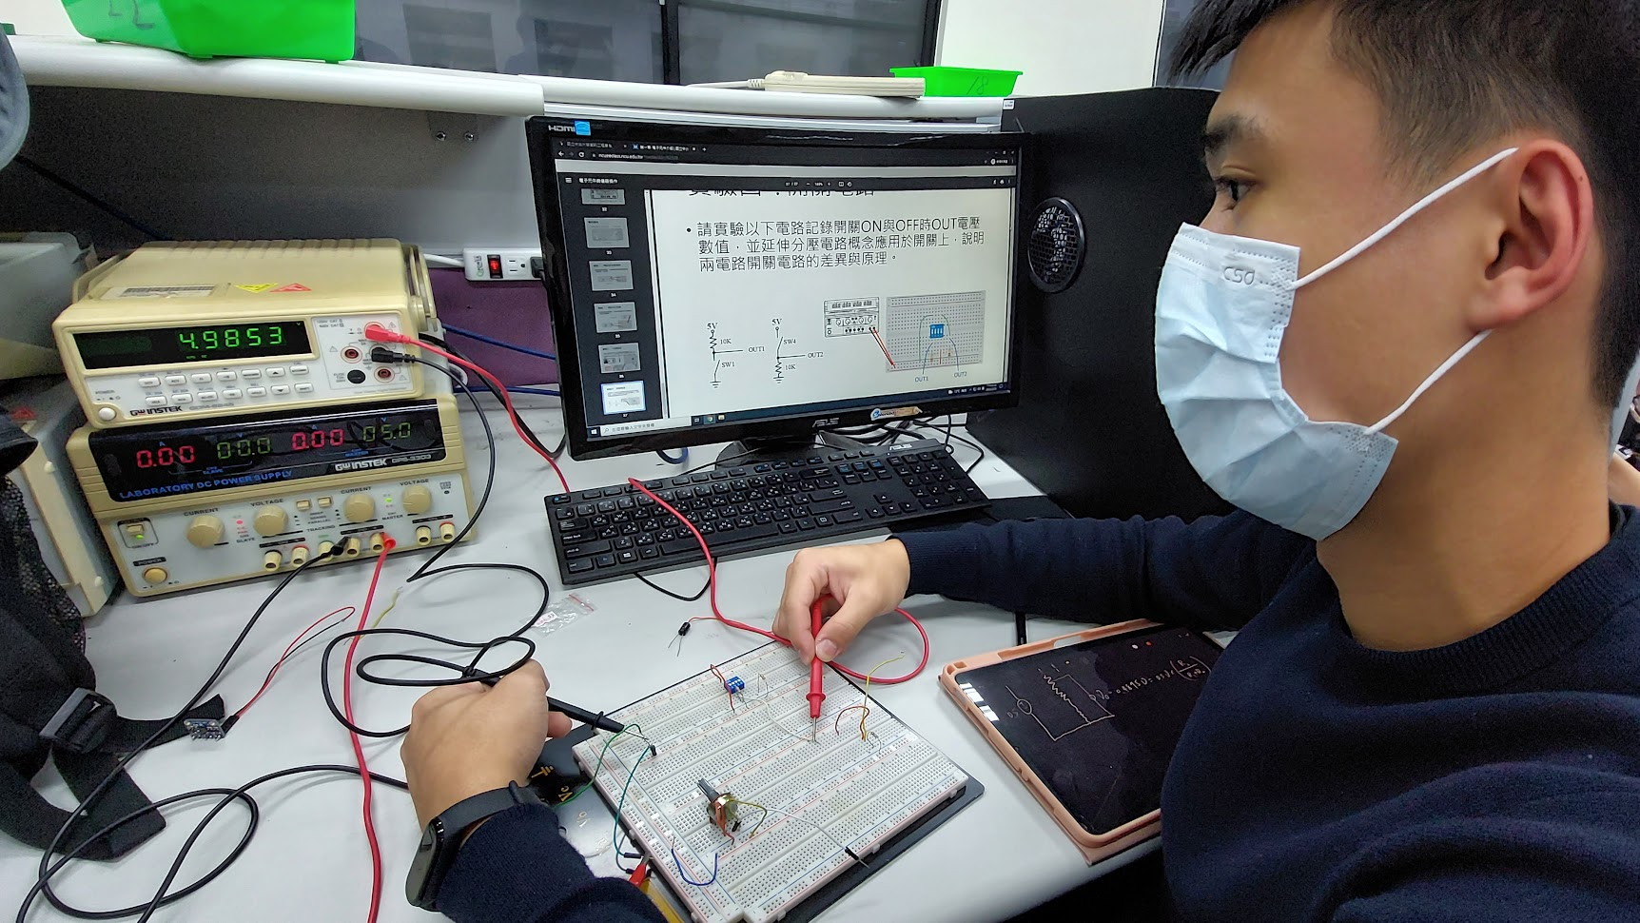
* switch4
  + on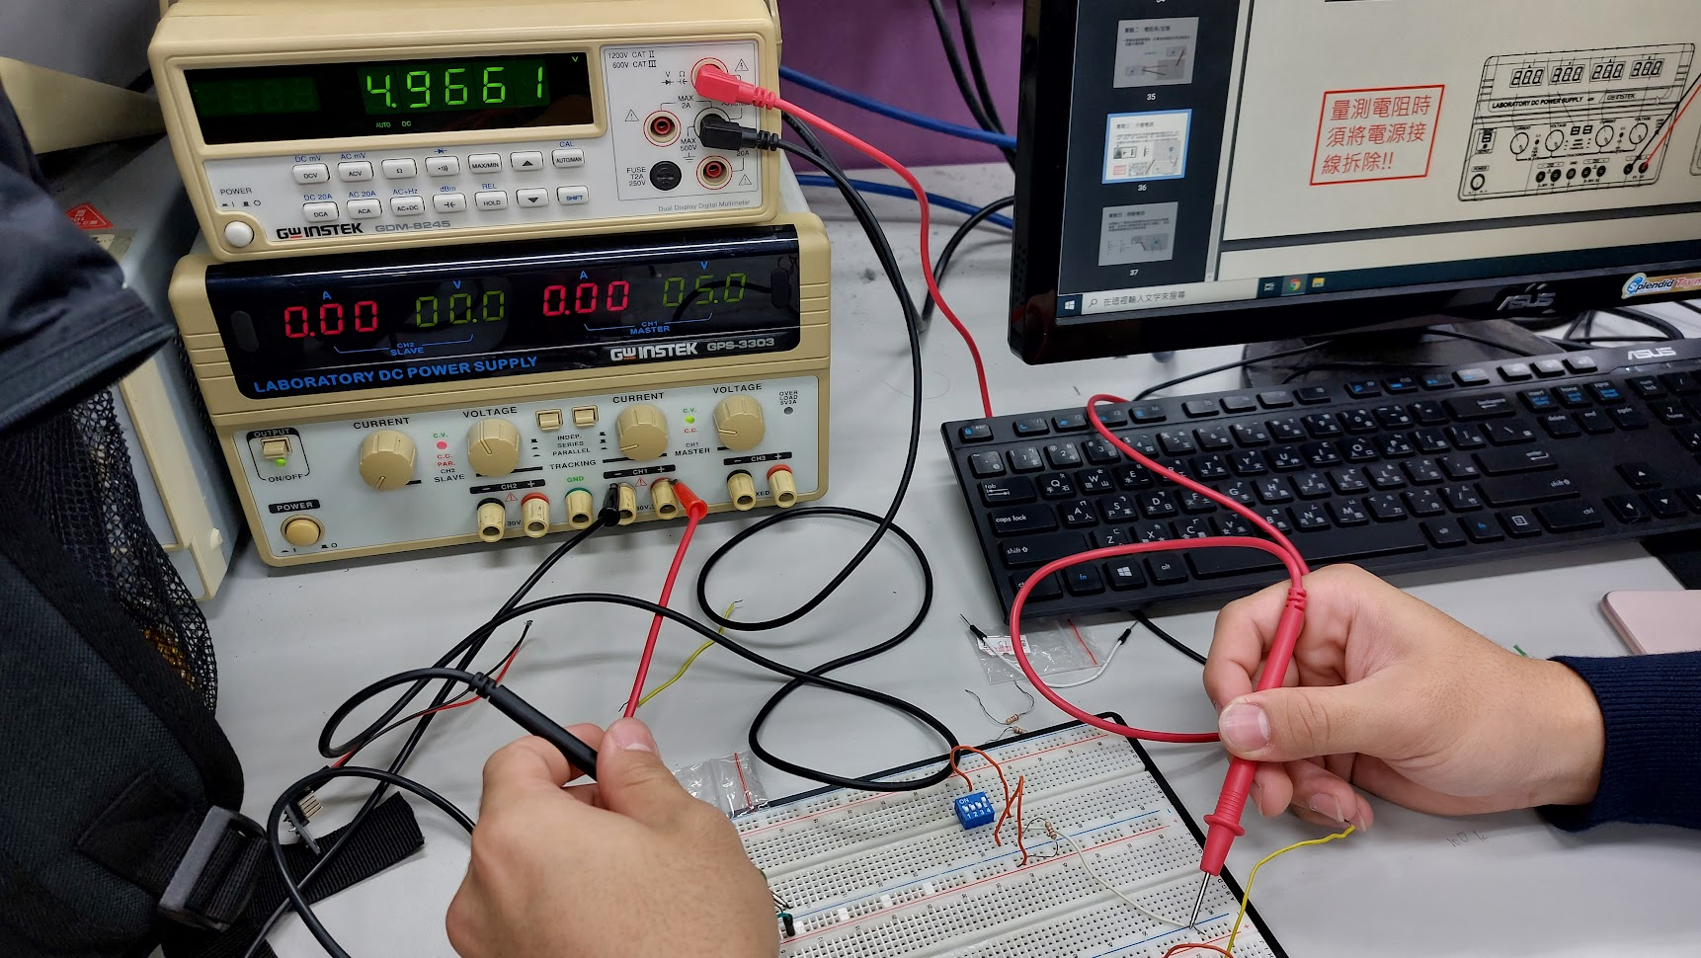
  + off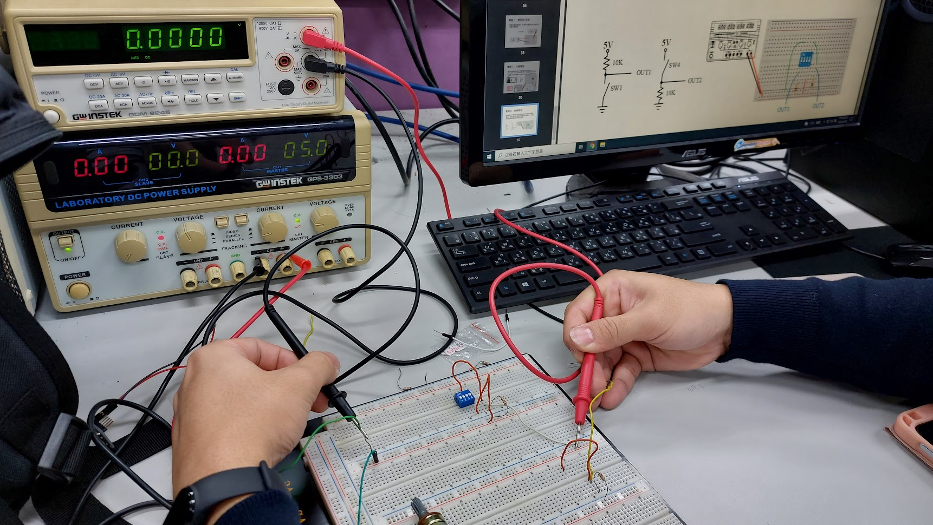
* 實驗結果敘述例如：說明2個開關的動作結果跟差異是在哪裡

swich1 : on 時電路不通，off 時電路接通。

switch4 : off 時電路不通，on 時電路接通。